**МКОУ «Акайталинская СОШ»**

**Открытый урок**

**на тему:**

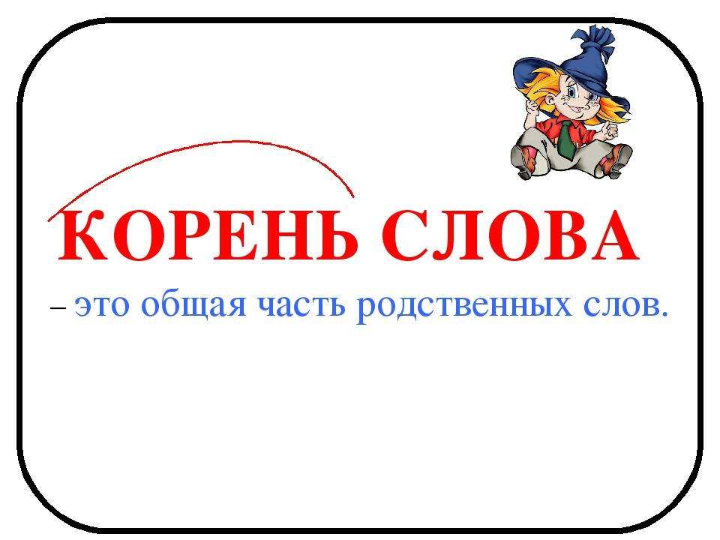**«Что такое корень? Что такое однокоренные слова?**

**Провела:**

**Абдулазизова Ахбика Исаевна**

**во 2 «б» классе**

2020 г

**Цели:** познакомить  с понятиями  корень,  однокоренные слова; развивать речь; пополнять словарный запас учащихся.

**Планируемые результаты:** учащиеся научатся находить корень и образовывать однокоренные слова, употреблять их в речи; анализировать, делать выводы, сравнивать.

Оборудование: плакат с изображением дерева, карточки со словами.

**Ход  урока.**

1. **Орг. момент.**

Громко прозвенел звонок,

Начинается урок,

Слушаем запоминаем,

Ни минутки не теряем.

1. **Актуализация знаний.**

*а) Минутка чистописания*

*Д д*

*б) Орфографическая минутка.*

-Я прочту текст «Яблоко», а вы  найдите слова- антонимы.

-Какие слова называются антонимами?

*У прохожих на виду висело яблоко в саду.*

*Ну кому какое дело? Просто яблоко висело.*

*Только Конь сказал, что низко, а Мышонок - высоко.*

*Воробей сказал, что близко, а Улитка - далеко.*

*А Котёнку всё равно:*

*-Кислое - зачем оно?*

*-Что вы?- шепчет Червячок,-*

*Сладкий у него бочок.*

( низко – высоко, близко – далеко, кислое – сладкое)

-А как называются слова близкие по значению?

-Какой синоним к слову  сладкое? (медовое, сахарное)

-Какое словарное слово встретилось в стихотворении? (яблоко)

-Составьте с этим словом предложение.

-Подчеркните основу.

-Что является основой предложения?

-А ещё какое словарное слово? (воробей)

**3. Работа над словарными словами.**

-Запишите слово по лексическому значению.

 Дерево с дрожащими листочками (осина)

- Дерево с белым стволом (берёза)

- Изображение чего-либо при помощи красок или карандашей. (рисунок)

- Движение воздуха (ветер)

- А как сказать, чтобы он был лёгким? (ветерок )

- В каком слове все согласные звонкие? (берёза)

-Какое слово начинается с гласной? (осина)

-В каком слове согласных больше, чем гласных? (рисунок)

-В каком слове ударный первый слог? (ветер)

-Что вы можете сказать о словах  ВЕТЕР и ВЕТЕРОК? (родственные)

-Какие два признака родственных слов вы знаете?

**4. Физминутка «Ветер дует нам в лицо…»**

**5. Самоопределение к деятельности.**

- Где корень у зуба?

- А у дерева?

- У слова как вы думаете где находится корень?

 (На доске слова)

ЧАСОВЩИК, ЧАСТО, ЧАСЫ, ЧАСИКИ, ЧАСОВОЙ.

-Какое слово лишнее? Почему?

-Выпишите родственные слова.

-Какая часть у них общая?

-Кто-нибудь знает, как она  называется?

-Как вы думаете, о чём мы будем говорить на уроке, что будем изучать? ( КОРЕНЬ)

-Может кто-то из вас может сформулировать, что такое  КОРЕНЬ?

**«Зри в корень»**

- Как вы понимаете выражение «Зри в корень»?

- Что это значит?

**5. Работа по теме урока.**

а). Прочтите на стр 61 тему урока.

*Упр.№ 84, с. 61.*

-Почему так написаны слова? ( дом-, слон- -это  одинаковая часть в словах)

-Докажите, что  в первой группе слова родственные.

-А теперь во второй группе.

*Упр. № 86. Работа в парах.*

    -Напишите  пары слов. Выделите корень.

**6. Рефлексия**

**Игра «Третий лишний»**

- Прочитайте задание на листке

- Выделите корень, зачеркните лишнее слово

1. Рисовать, рис, рисунок

2. Матрос, матрас, матроска

3. Пылать, пыль, пыльный.

- Объясните, почему это слово лишнее?

- Значит какие слова называются однокоренными?

**7. Подведение итогов**

- Что такое корень?

- Приведите примеры однокоренных слов.

- Что у них общего?

**8. Домашнее задание**

*№ 88 стр 62*

